忠孝東路公車站台拆除
總結報告

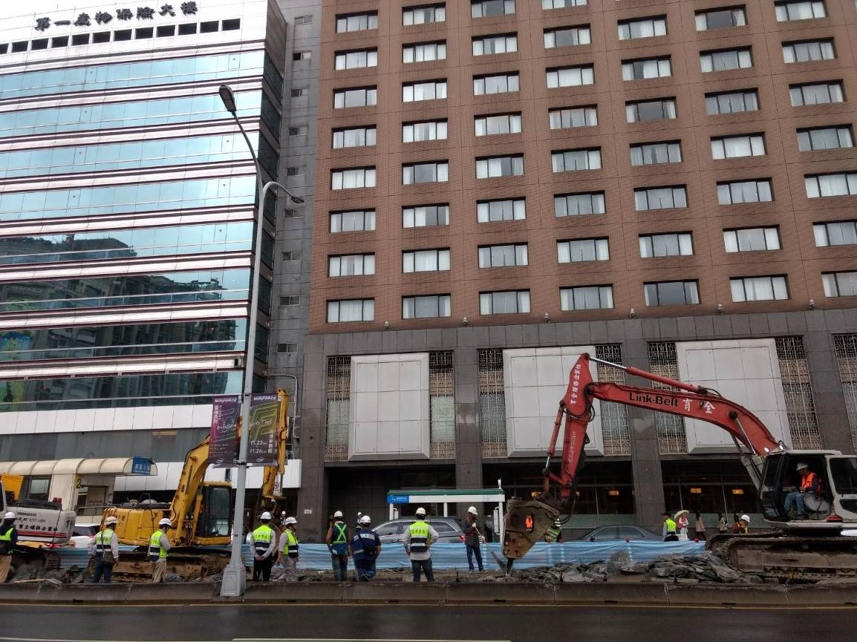

臺北市政府工務局新建工程處
中華民國106年11月20日
壹、背景說明
本府於103年12月考量原有忠孝西路(館前至中山)公車專用道及站台，於忠孝橋引道拆除後尚需調整所在位置，故決議拆除忠孝西路(館前至中山)雙向公車專用道及站台並重新配置路型，至忠孝東路(鎮江至林森)往東方向公車專用道及站台，則配合「臺北西區門戶計畫」，俟忠孝西路車流狀況穩定後，再行考量大眾運輸系統需求檢討其存廢問題。
貳、現況說明
忠孝東路(鎮江至林森)計畫道路寬度40公尺，扣除人行道寬度約30公尺，配置雙向8車道。其中，往東方向包含路側3車道及1公車專用道，該公車專用道為95年4月完工，包含剛性路面(約寬3.5公尺、長97公尺)以及站台(約寬3.2公尺、長55公尺；設有路燈及花圃等設施)，其經96年2月交通會報決議暫緩啟用，並開放小客車通行至今，配置示意詳圖2-1。
配合西區門戶計畫，鄰近之忠孝西路(館前至中山)公車專用道及站台前於103年12月拆除完成，後本府接續辦理忠孝橋引道拆除及忠孝西路路型調整，前開工程至106年7月全數完成並開放通行，經本府交通局檢討，忠孝西路現況車流已恢復穩定。另依西區門戶計畫之交通配置，「臺北車站(忠孝)」往東方向公車站位，仍維持設置於忠孝西路(懷寧至館前)、(館前至南陽)及(南陽至公園)等3段路側站區，因忠孝東路(鎮江至林森)公車專用道及站台係採中央式規劃設置於內側車道，然其前、後路段之「臺北車站(忠孝)」及「華山文創園區」公車站位均為路側站區，為考量公車行車動線及避免車流交織干擾，經檢討忠孝東路(鎮江至林森)公車專用道站台可予以拆除。
另依本市交通管制工程處105年流量調查結果，忠孝東路(鎮江至林森)往東方向尖峰流量約2,510(PCU/hr)，且忠孝東路(林森南路以東)為4車道配置，故拆除公車專用道站台後，維持4車道配置可滿足現況交通需求，另內側車道將配合調整線形以提升行車安全。
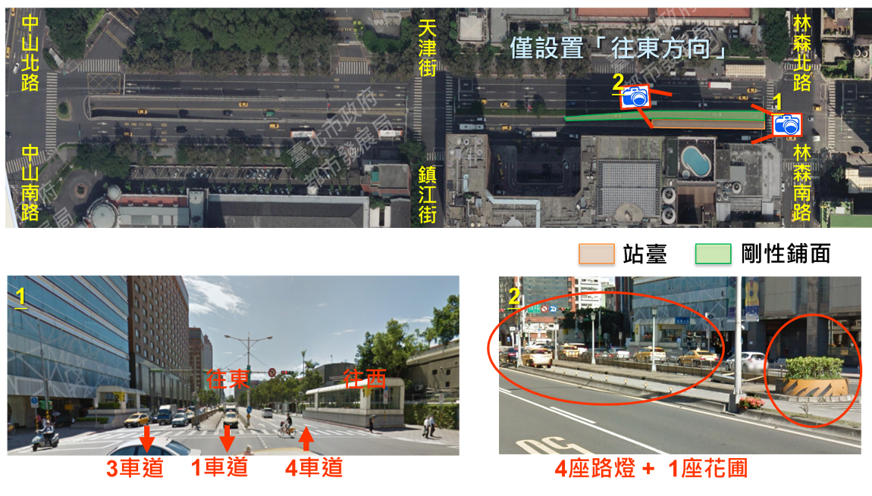
圖2-1 忠孝東路公車專用道位置及現況示意
參、規劃策略
依忠孝東路1段的交通流量分析，平日上午7點以後逐漸上升，至晚上7點以後才逐漸下降，公車專用道站台拆除工程，由於必須封閉內側兩車道，經評估決定以不影響上下班、上下課交通車流，減少影響公車停靠為原則，採例假日分兩階段施工，由日間施工至隔日晨間提早開放方式辦理，較不影響交通，且不會造成交通阻塞，規劃策略如下：
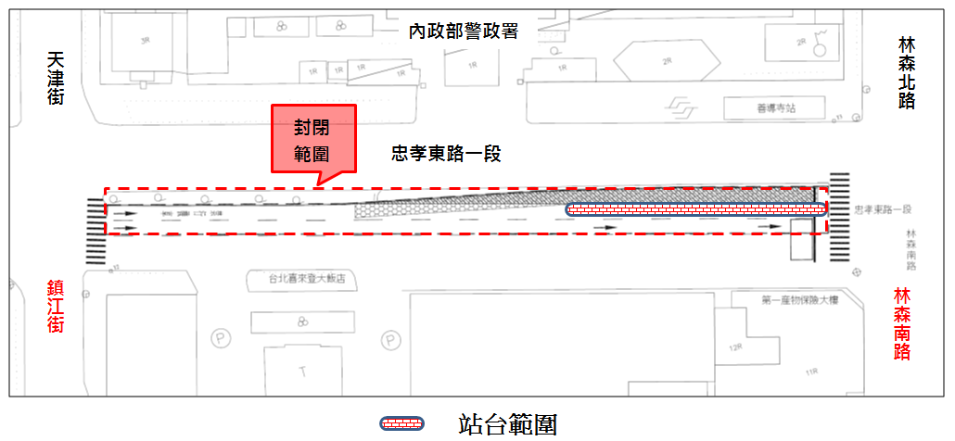
第1階段(站台破碎、清運及回填)
封閉範圍：忠孝東路1段(鎮江街至林森南路)內側1車道。
封閉時間: 準備階段 106年11月18日08：30至11月18日09：00
施工階段 106年11月18日09：00至11月18日18：00
第2階段(路面銑鋪)
封閉範圍：忠孝東路1段(鎮江街至林森南路)內側2車道。
封閉時間: 準備階段 106年11月18日18：00至11月18日24：00
施工階段 106年11月19日00：00至11月19日06：00
施工過程中全程由警察局交通警察大隊並於相關路口派遣義交負責交通指揮疏導。
肆、工程執行內容
施工順序 | 11月18日  09:00～18:00 | 11月19日  00:00～06:00
1 | 交通維持設施佈設及交警進駐 | 交通維持設施佈設及交警進駐
2 | 站台破碎及挖除清運 | 路面切割
3 | 破碎機具撤離 | 路面刨除
4 | 站台回舖養護 | AC鋪築及路面標線劃設
5 | 劃設臨時標線 | 路面清潔後開放通車
伍、效率
一、11月18日09:00封閉內側1線車道並於11月18日約18：00完成第1階段施工作業。
二、施工過程利用型鋼護欄以帆布遮蓋阻擋，避免破碎時混凝土塊彈落通車車道。
三、11月19日00:00進場第2階段施工，經詳細考量施工機具迴旋空間後，需封閉內側兩線車道施工，因已逾末班公車通行時間，為減少交通衝擊，加派義交人員引導車輛通行，故僅開放最外側車道供車輛通行。
四、本次市府團隊緊密結合，於最短時間總共動員人力85人、機具42具、警力6人次、義交20人次，總經費約180萬元，迅速完成本項工作。
陸、效益
一、本工程完成後，將維持「捷運善導寺站」公車站位與其前、後路段之「臺北車站(忠孝)」及「華山文創園區」公車站位均採路側方式設站，延續忠孝東西路往東方向之公車行駛服務之一致性，亦可避免車流交織干擾。
二、本工程完成後，忠孝東路(鎮江至林森)除維持總車道數為雙向8車道外，往東方向因拆除中央式站台，故內側車道部份將減少偏心情形，整體行車動線將更為直接順暢，有利提升行車安全。
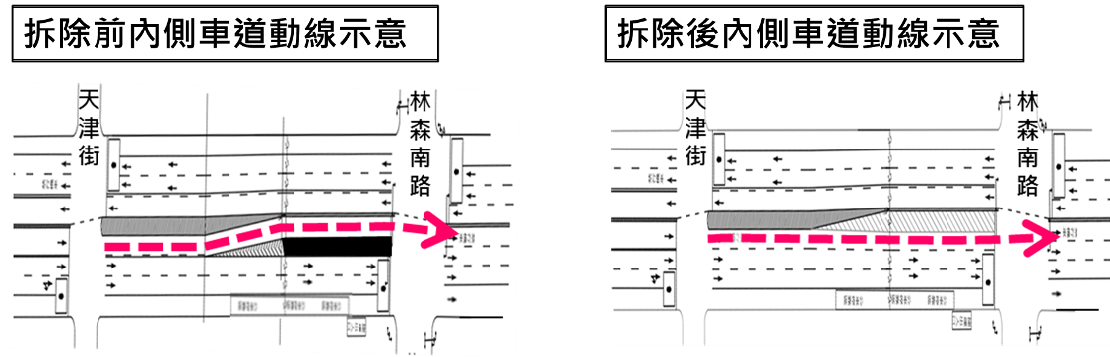
圖6-1 公車專用道及站台拆除前後內側車道動線示意
柒、緊急應變
在前期規畫完整，並於當日市府各單位通力合作橫向聯繫確實下，排除可能發生狀況及障礙，故無特殊突發事故。
捌、結 語
本次站台拆除作業，由工務局新建工程處處長林志峯擔任現場總指揮官，由於事前已協調既有站台設備包括號誌桿、監視器、路燈桿及欄杆等，由權責單位交工處、警察局、公園處及公運處等先行拆除，使整體工作得以如期如質完成。
未來臺北市政府的「臺北西區門戶計畫」專案小組，將對火車站特區與周邊車行與人行交通環境與公車路網系統做整體規劃，為改變臺北門戶景觀繼續努力。

玖、施工及完工照片
一、第1階段(站台破碎、清運及回填)：
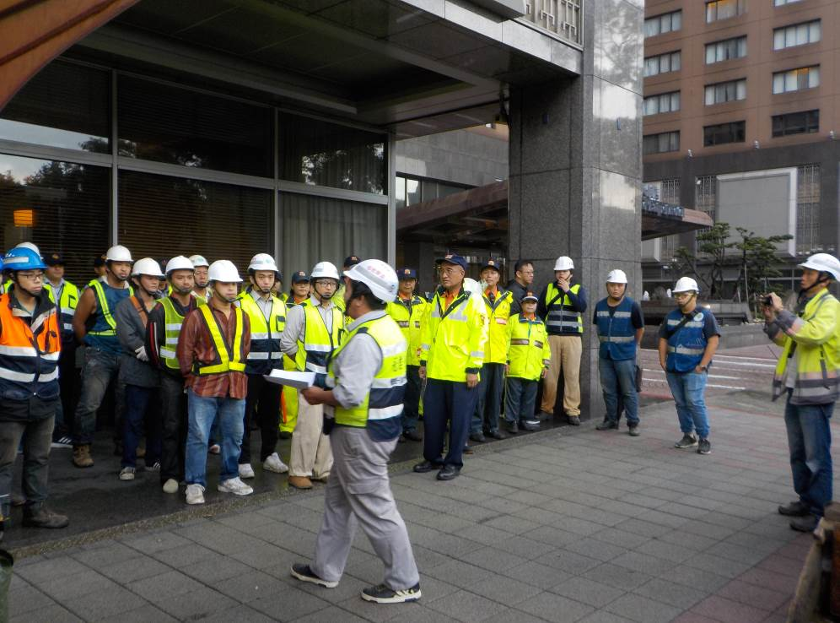
勤前教育
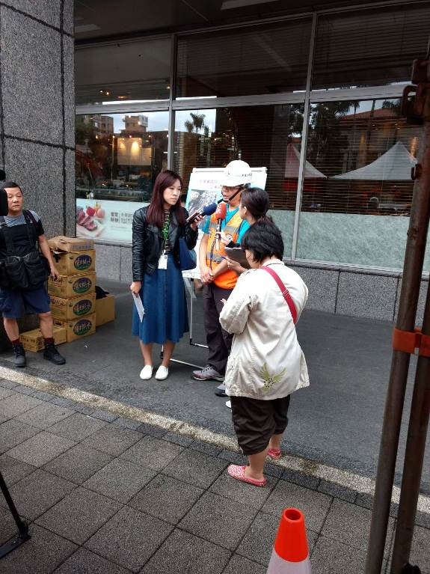
總指揮官簡報後記者聯訪
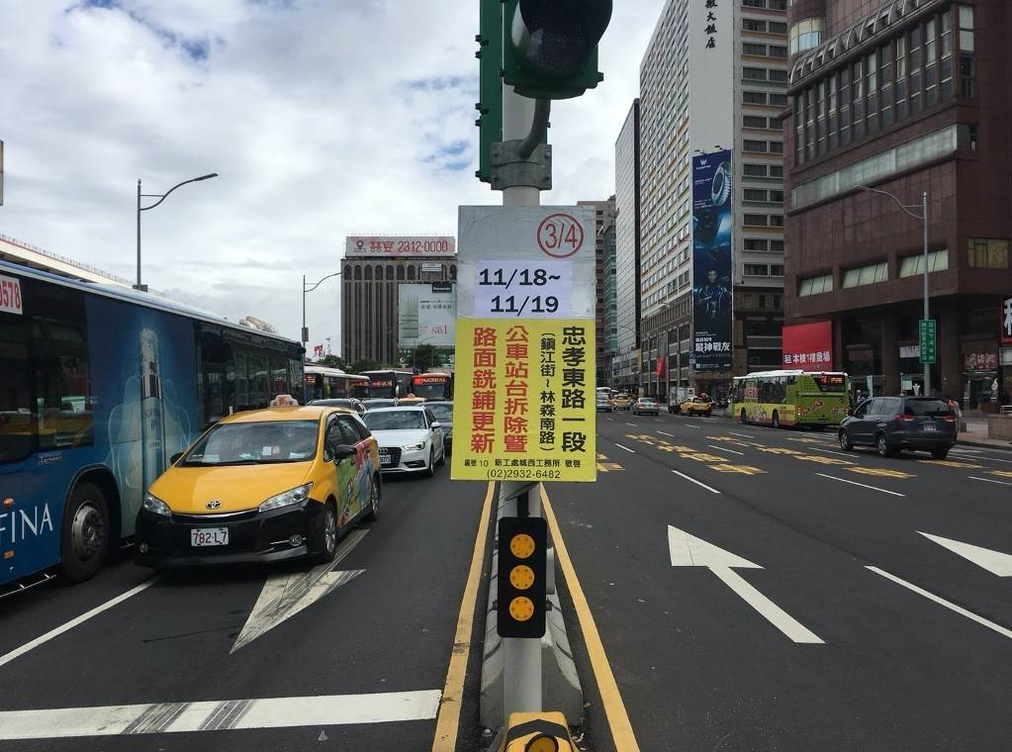
施工告示牌面
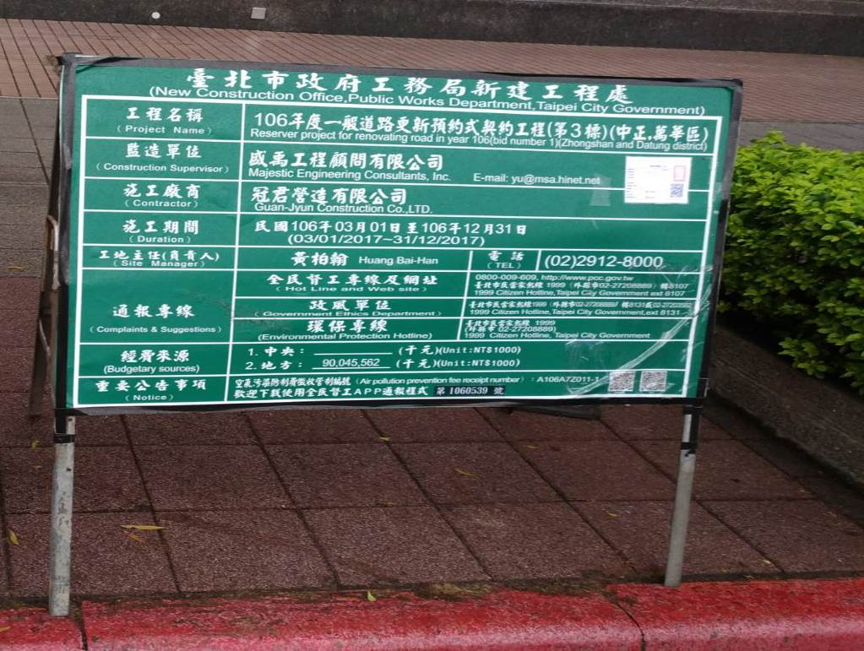
工程告示牌
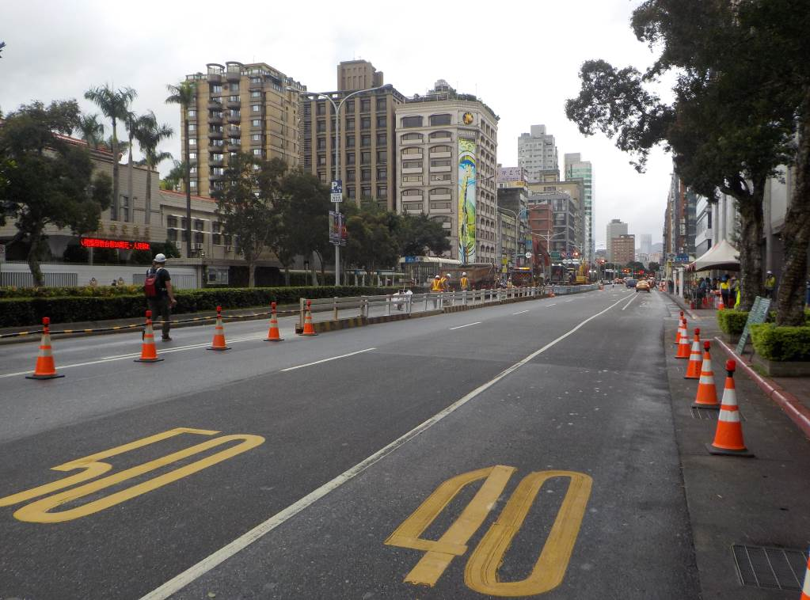
型鋼護欄及交通錐連桿佈設
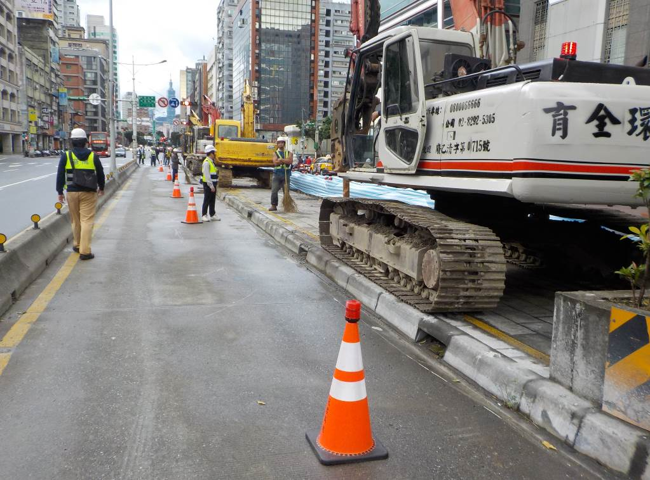
機具進場
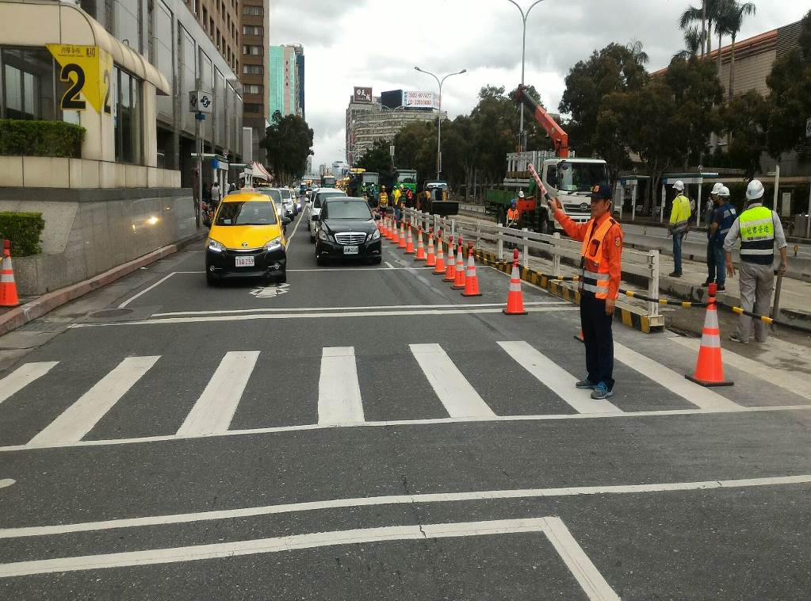
義交指揮車輛通行
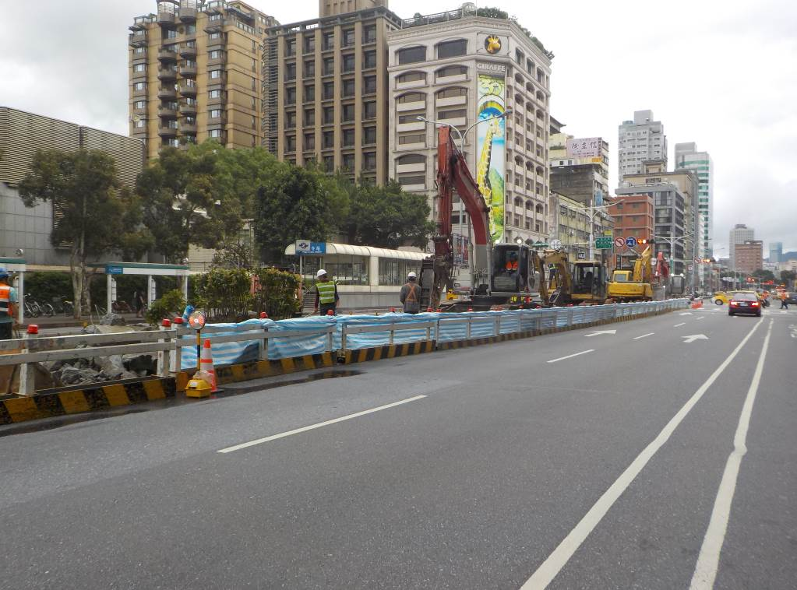
破碎前帆布遮蓋保護
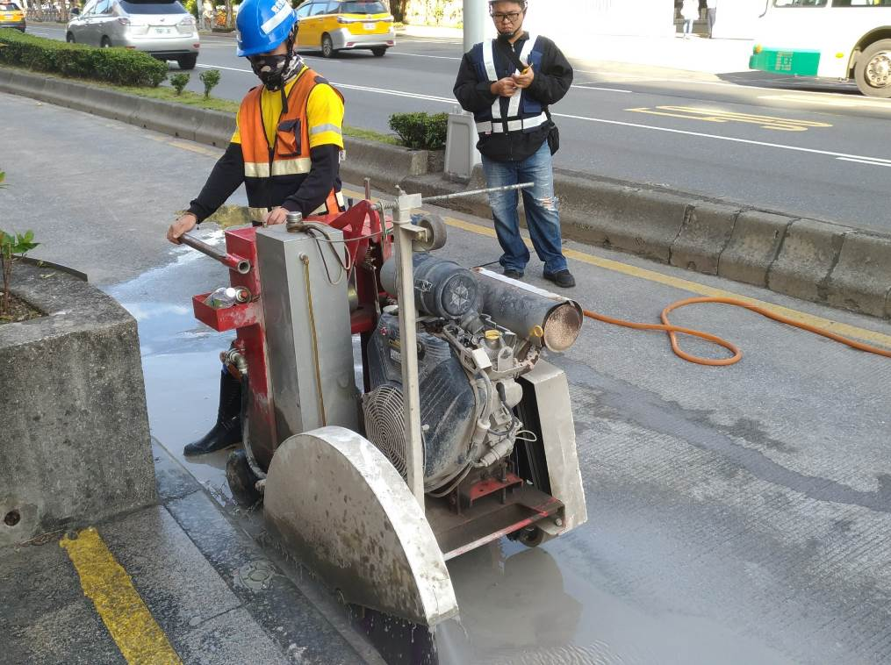
站台切割
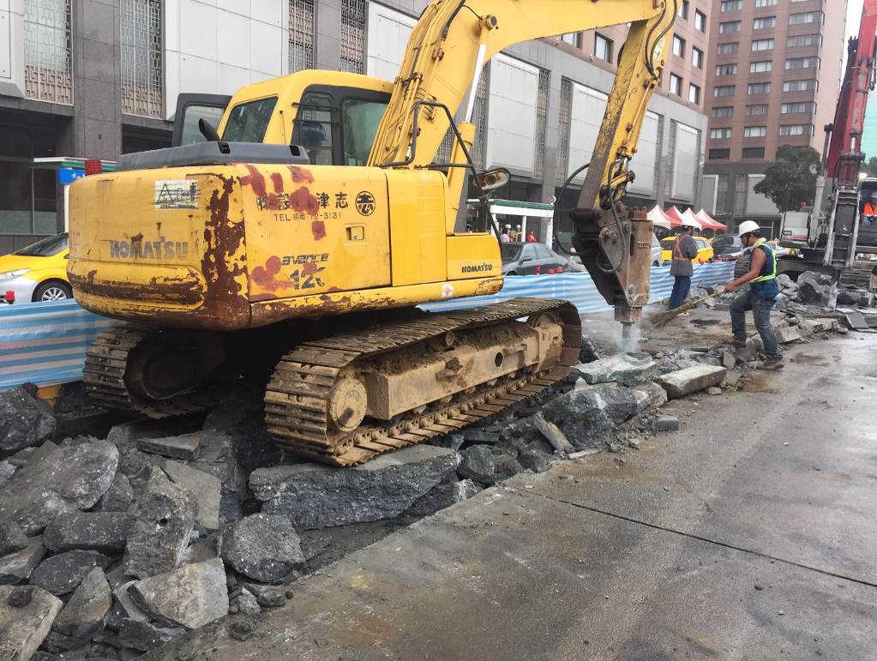
站台打除
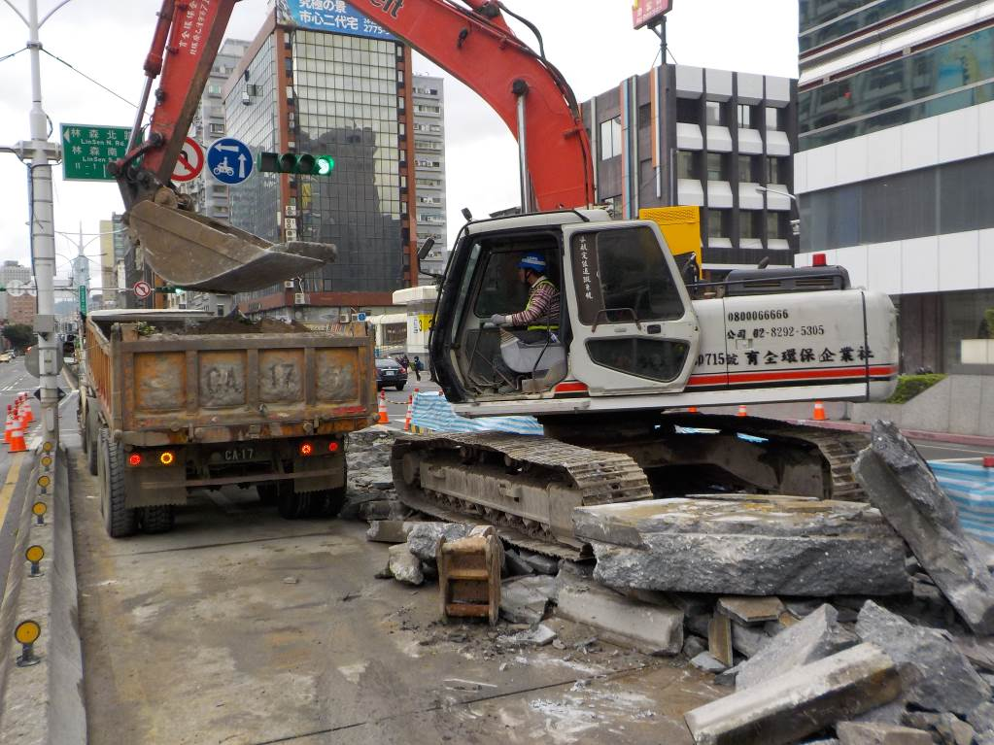
廢棄物清運
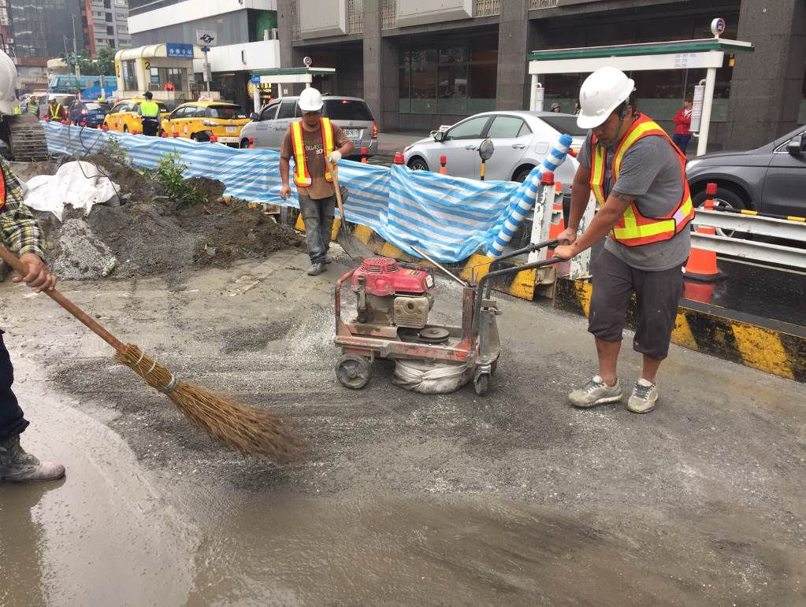
標線磨除
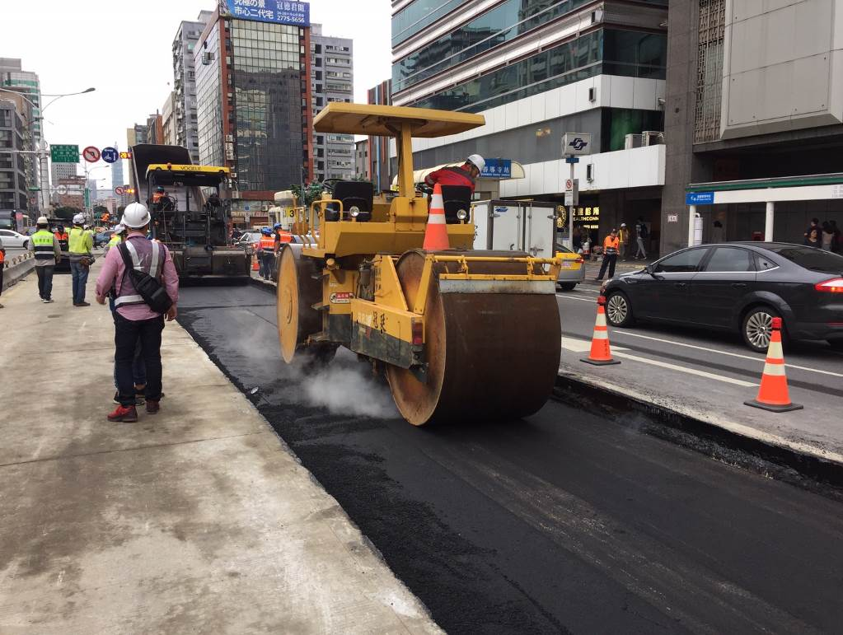
回填範圍再生瀝青混凝土底層滾壓
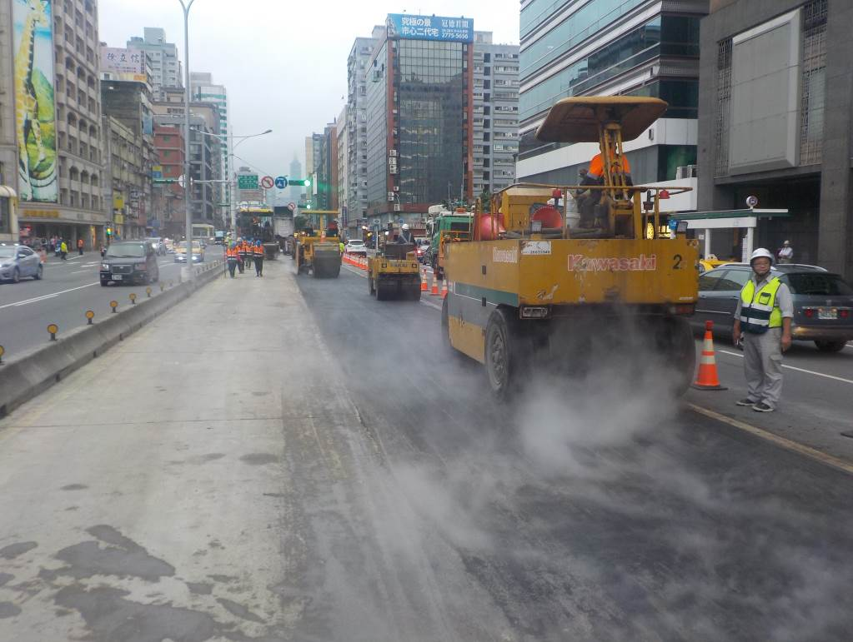
回填範圍再生瀝青混凝土面層滾壓
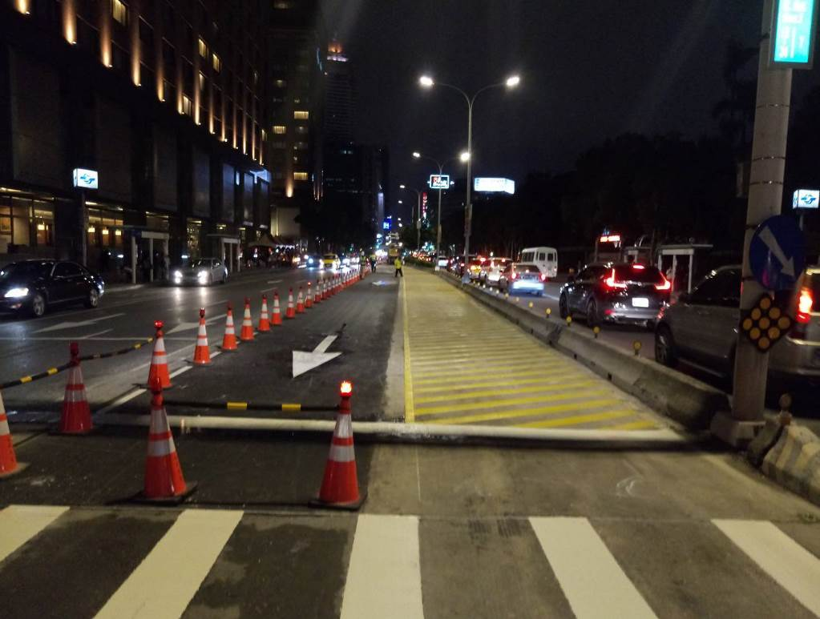
回填範圍再生瀝青混凝土養護並劃設臨時標線

二、第2階段(路面銑鋪)：
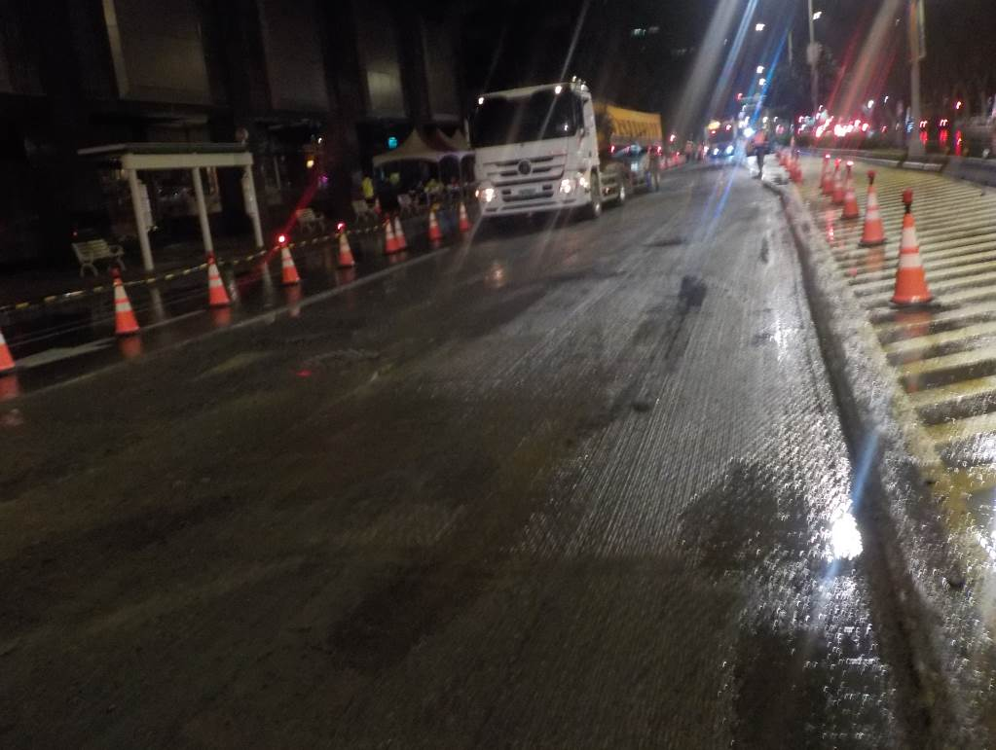
內側2車道面層刨除
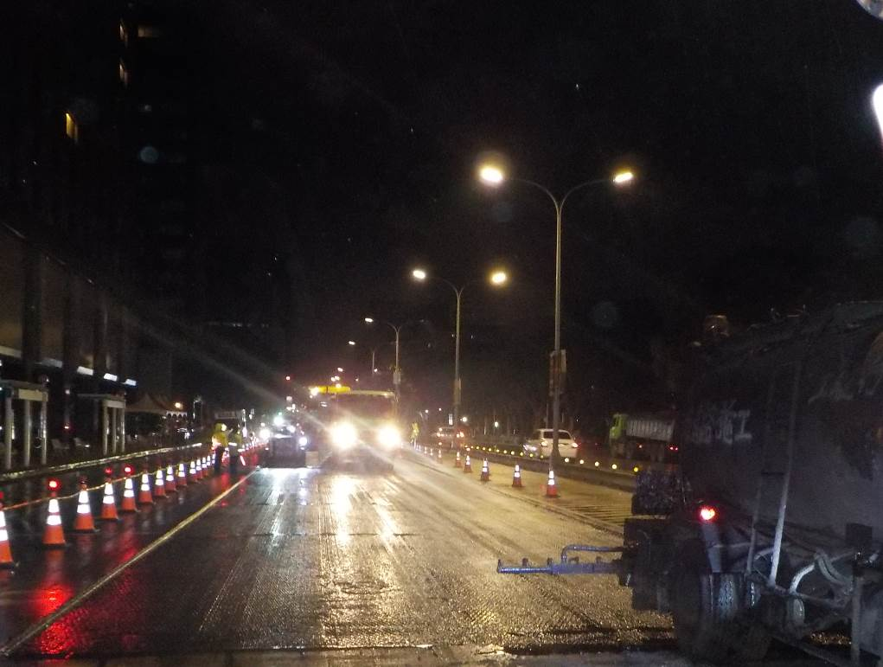
內側2車道黏層撒佈
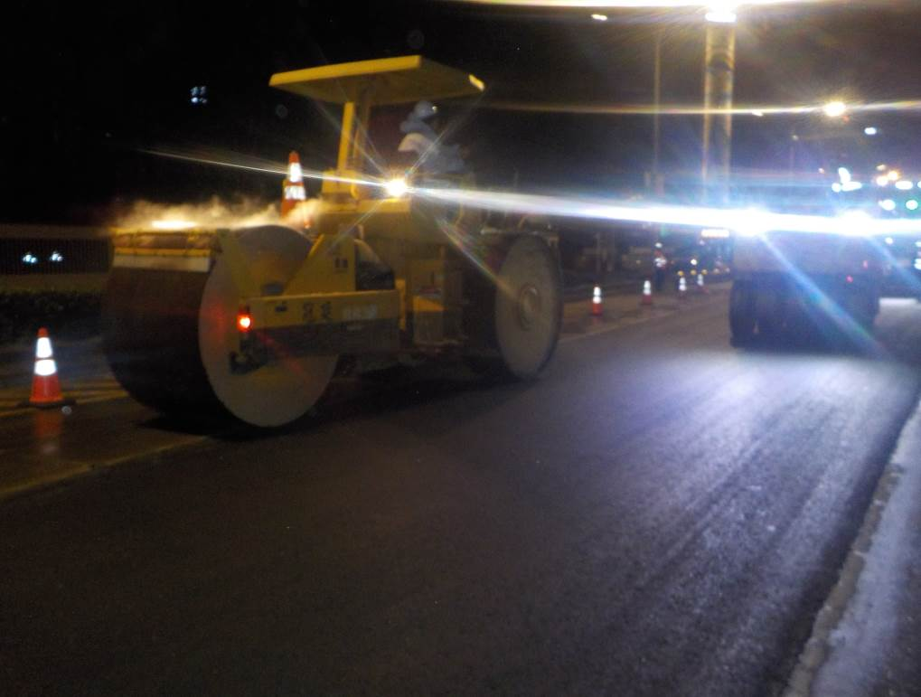
內側2車道新拌改質Ⅲ型瀝青混凝土面層滾壓
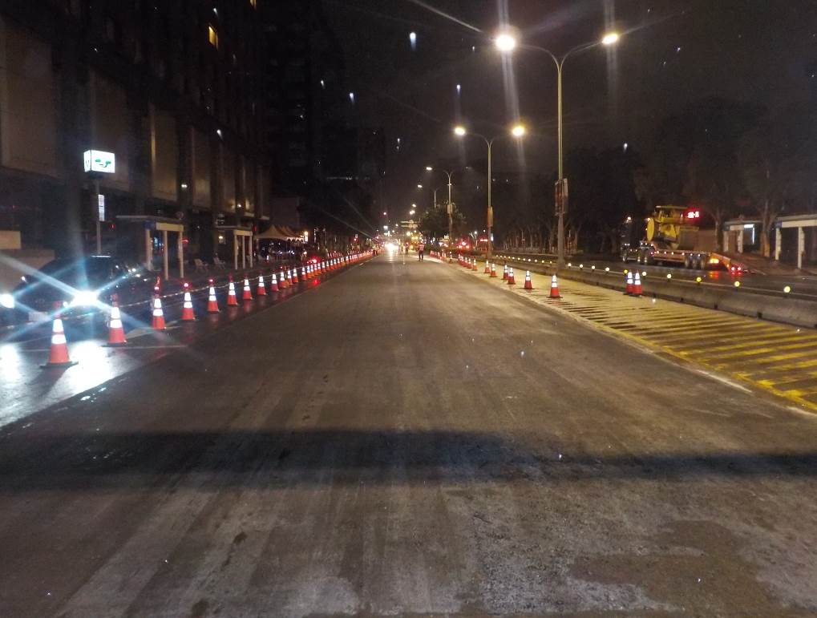
內側2車道新拌改質Ⅲ型瀝青混凝土面層養護
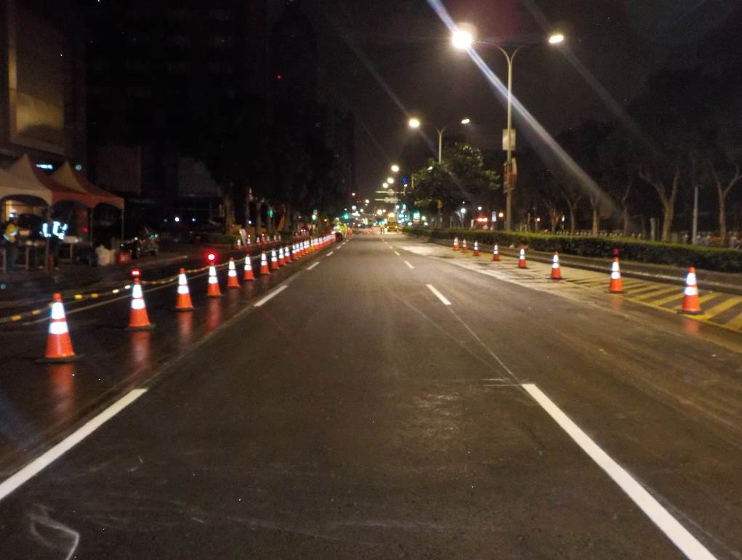
劃設永久標線
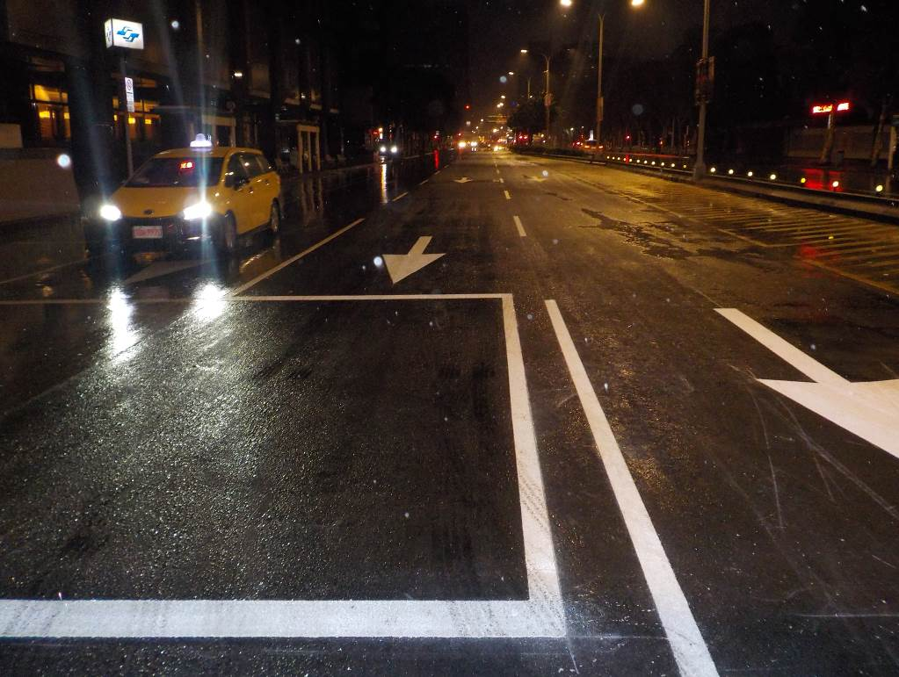
開放通車
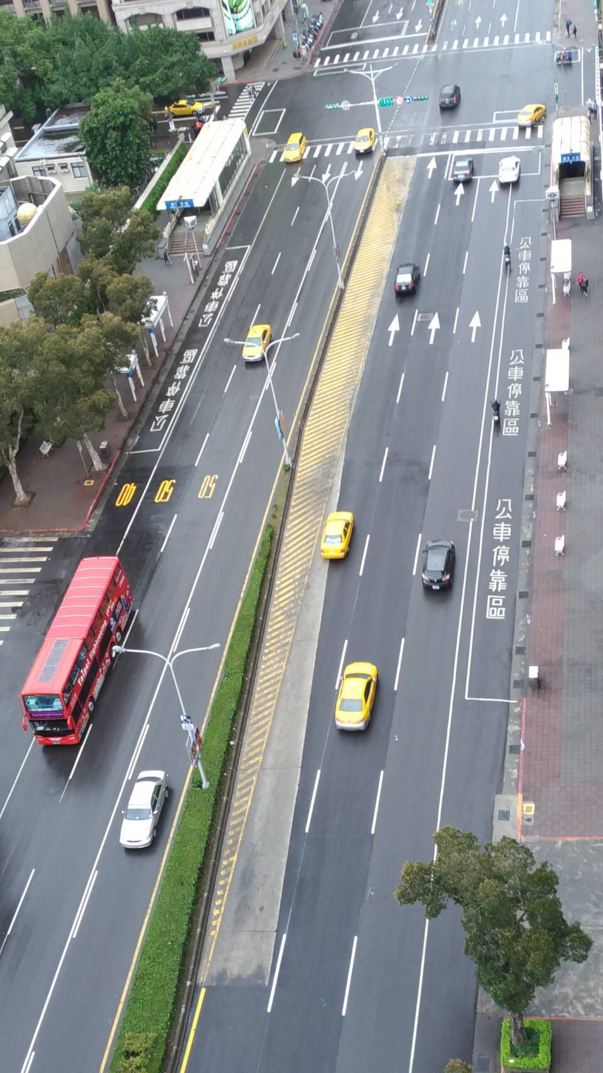
完工後空照圖

